2017年12月21日 星期四 晴天 3～16℃

益阳大通湖200MWp渔光互补发电项目

一期100MWp渔光互补发电项目情况说明：

* 验收27区98塘支架，平整度不符合要求，待整改复检；
* 28区箱变平台护栏焊接3人，小逆变器电缆接入3\*25mm23人；
* 27区96、97塘支架安装10人，铺设1\*4mm2电缆3人，99、100塘组件安装12人，组件连接器连接3人，桩帽防腐1人；
* 25区62塘接地网焊接2人，65、66塘组件安装13人，桥架铺设1\*4mm2电缆3人。

一期现场施工人员共53人。

照片如下：

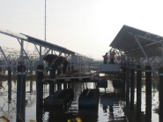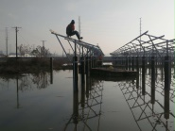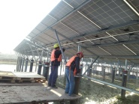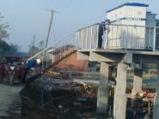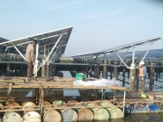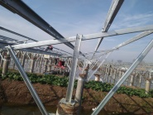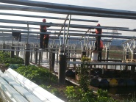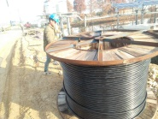 ：

二期100MWp渔光互补发电项目情况说明：

一：二期施工情况：

* 61区箱变平台围栏焊接4人，组件接地连接4人；
* 45-3区支架安装8人；
* 44区支架安装12人；
* 41-1基础管桩打桩，钩机1台、桩机1台、测量3人；

41-2、3管桩已打完；

* 39区组件安装4人，桩头防腐3人；
* 40区箱变支模、绑筋6人；
* 35-2支架安装22人，箱变基础平台绑筋、支模6人；
* 29、30区支架安装10人。

二：巡视中发现问题：

41-2、3塘基础管桩施工，个别桩垂直度不符合规范要求，在现场已通知总包单位管理人员整改。

二期现场施工人员共84人。

照片如下：

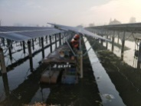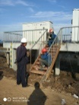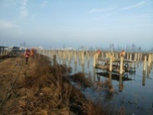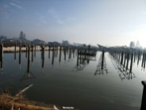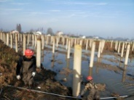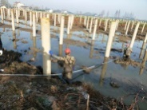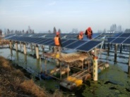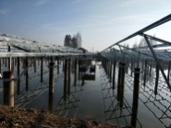

现场人员：刘忠杰、仵升靓、董军旗、张海龙。